**软件概要设计书（云平台）**

版本inner.0

|  |  |  |  |
| --- | --- | --- | --- |
| **文件编号：** | ICVP.QS.0005 | **生效日期：** | YYYY-MM-DD |
| **编 制：** |  | **会 签：** |  |
| **审 核：** |  | **批 准：** |  |

**修改记录**

|  |  |  |  |  |  |
| --- | --- | --- | --- | --- | --- |
| **序号** | **版次号** | 修改条款及内容 | **修改人** | **页码** | **修改日期** |
|  |  |  |  |  |  |
|  |  |  |  |  |  |
|  |  |  |  |  |  |
|  |  |  |  |  |  |
|  |  |  |  |  |  |

目 录

1 文档介绍 5

1.1 文档目的 5

1.2 适用范围 5

1.3 术语与解释 5

1.4 文档约定 5

2 设备服务设计 6

2.1 系统架构图 6

2.2 标签系统数据模型设计 7

3 接口设计 7

3.1 标签管理 7

3.1.1 新增标签分类 7

3.1.1.1 接口说明 7

3.1.1.2 接口url 7

3.1.1.3 接口入参 7

3.1.1.4 请求示例 8

3.1.1.5 接口出参 8

3.1.1.6 返回示例 8

3.1.2 新增标签 8

3.1.2.1 接口说明 8

3.1.2.2 接口url 8

3.1.2.3 接口入参 8

3.1.2.4 请求示例 8

3.1.2.5 接口出参 9

3.1.2.6 返回示例 9

3.1.3 获取标签列表 9

3.1.3.1 接口说明 9

3.1.3.2 接口url 9

3.1.3.3 接口入参 9

3.1.3.4 请求示例 9

3.1.3.5 接口出参 9

3.1.3.6 返回示例 9

3.2 用户标签管理（ms-tsp-user管理） 10

3.2.1 用户打标 10

3.2.1.1 接口说明 10

3.2.1.2 接口url 10

3.2.1.3 接口入参 10

3.2.1.4 请求示例 10

3.2.1.5 接口出参 10

3.2.1.6 返回示例 10

3.2.2 获取用户标签列表 11

3.2.2.1 接口说明 11

3.2.2.2 接口url 11

3.2.2.3 接口入参 11

3.2.2.4 请求示例 11

3.2.2.5 接口出参 11

3.2.2.6 返回示例 11

3.2.3 获取多个用户标签列表 12

3.2.3.1 接口说明 12

3.2.3.2 接口url 12

3.2.3.3 接口入参 12

3.2.3.4 请求示例 12

3.2.3.5 接口出参 12

3.2.3.6 返回示例 12

3.3 车辆标签管理(ms-device提供维护接口) 13

3.3.1 车辆打标 13

3.3.1.1 接口说明 13

3.3.1.2 接口url 13

3.3.1.3 接口入参 13

3.3.1.4 请求示例 13

3.3.1.5 接口出参 13

3.3.1.6 返回示例 13

3.3.2 获取车辆标签列表 13

3.3.2.1 接口说明 13

3.3.2.2 接口url 13

3.3.2.3 接口入参 14

3.3.2.4 请求示例 14

3.3.2.5 接口出参 14

3.3.2.6 返回示例 14

3.3.3 获取多台车辆标签列表 14

3.3.3.1 接口说明 14

3.3.3.2 接口url 14

3.3.3.3 接口入参 14

3.3.3.4 请求示例 15

3.3.3.5 接口出参 15

3.3.3.6 返回示例 15

# 文档介绍

## 文档目的

本文档主要介绍标签服务系统主要的技术设计和接口设计，用于支撑车辆，用户业务系统对车辆标签和用户标签的管理，以及未来对用户画像的支撑。

## 适用范围

研发部设计、开发、测试和所有被授权人员

## 术语与解释

|  |  |
| --- | --- |
| **缩写、术语** | **解 释** |
| ms-tag | 标签服务 |

## 文档约定

* 接口通用约定

后台提供GET和POST两种类型的请求;基于restful风格接口设计规范。后端返回采用统一的json数据结构，必定包含respCode,respMsg,respData三个字段.结构示例如下：

{

“respCode”:”00000”,

“respMsg”:”Success”

“respData”:null

}

* 错误码约定

错误码为字符串类型，共5位，分成两个部分：错误产生来源+四位数字编号。 说明：错误产生来源分为A/B/C，A表示错误来源于用户，比如参数错误，用户安装版本过低，用户注册错误等问题；B表示错误来源于当前系统，往往是业务逻辑出错，或程序健壮性等问题；C表示错误来源于第三方服务，比如极光推送服务出错，消息投递超时等问题；四位数字编号从0001到9999，大类之间的步长间距预留100。

# 设备服务设计

## 系统架构图

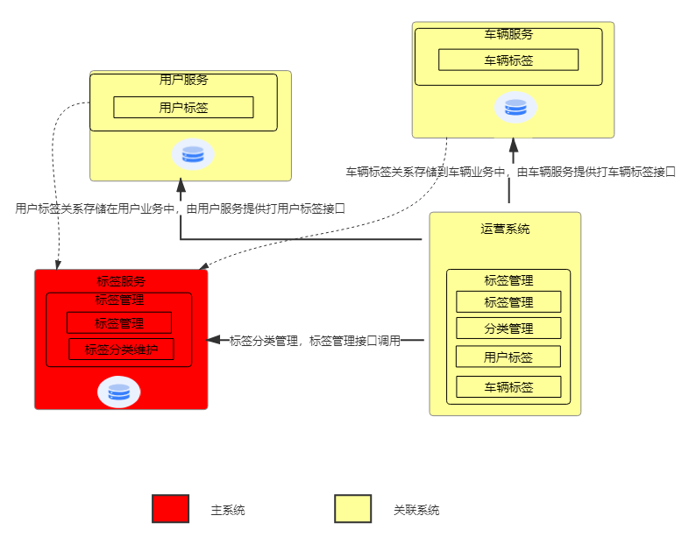

**图1 标签系统设计**

标签服务：主要负责标签分类管理和标签管理，完成对标签和标签分类的db存储功能。提供用户服务，车辆服务获取对应业务标签的功能。

运营系统：提供具有相应角色管理权限的用户对标签，标签分类的管理的入口，以及提供对用户标签，车辆标签的管理入口。

用户服务：提供用户标签管理的接口，并完成用户标签的db存储。

车辆服务：提供车辆标签管理的接口，并完成车辆标签的db存储。

用户标签，车辆标签独立存储到业务线便于支持业务线对标签的依赖，例如：根据车辆标签和车辆vin,车辆状态等多种条件分页获取车辆列表。后期需要做推荐，智能化运营可能需要从对应的业务线同步业务标签数据。

## 标签系统数据模型设计

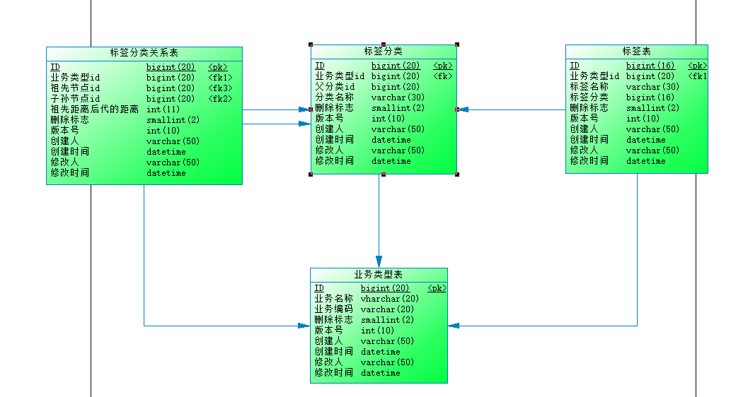

**图2 标签系统数据模型**

业务类型表：主要定义当前标签系统支撑的业务线，例如：用户标签，车辆标签，用户画像等。因此，需要新增标签支撑新的业务时，需要在此表中新增一条业务记录。

标签分类表：标签分类主要定义标签类别，以及类别层级，分类所属的业务。

标签分类关系表：通过闭包管理标签分类层级，以及维护标签分类关系所属业务。

标签表：维护标签名称，标签所属分类以及标签所属业务。

# 接口设计

## 标签管理

### 新增标签分类

#### 接口说明

新增标签分类

1. 需要指明分类所属层级
2. 需要指明分类所属业务
3. 接口实现需要维护分类关系表，通过闭包维护标签分类树

#### 接口url

POST /inner/tagCategory/create

#### 接口入参

|  |  |  |  |
| --- | --- | --- | --- |
| 参数名 | 类型 | 是否必填 | 说明 |
| businessId | long | Y | 业务类型id |
| parentId | long | Y | 所属分类id |
| name | string | Y | 分类名称 |
| opBy | string | Y | 操作人 |

#### 请求示例

{

“businessId”:1,

“parentId”:0,

“name”:”车辆属性”,

“opBy”:“张三”

}

#### 接口出参

|  |  |  |  |
| --- | --- | --- | --- |
| 参数名 | 类型 | 是否必填 | 说明 |

#### 返回示例

{

“respCode”:”00000”,

“respMsg”:”Success”,

“respData”:null

}

### 新增标签

#### 接口说明

新增标签接口，需要指明标签所属业务类型和标签所属分类

#### 接口url

POST /inner/tag/create

#### 接口入参

|  |  |  |  |
| --- | --- | --- | --- |
| 参数名 | 类型 | 是否必填 | 说明 |
| categoryId | long | Y | 标签所属分类id |
| name | string | Y | 标签名称 |
| opBy | string | Y | 操作人 |

#### 请求示例

{

“businessId”:1,

“categoryId”:0,

“name”:”个人用车”,

“opBy”:“张三”

}

#### 接口出参

|  |  |  |  |
| --- | --- | --- | --- |
| 参数名 | 类型 | 是否必填 | 说明 |

#### 返回示例

{

“respCode”:”00000”,

“respMsg”:”Success”,

“respData”:null

}

### 获取标签列表

#### 接口说明

根据业务类型id,标签id集合或分类id获取所有标签

#### 接口url

GET /inner/tag/list

#### 接口入参

|  |  |  |  |
| --- | --- | --- | --- |
| 参数名 | 类型 | 是否必填 | 说明 |
| businessId | long | Y | 业务类型id，1-用户标签，2-车辆标签 |
| tagIds | List<Long> | N | 标签id集合 |
| categoryId | long | N | 分类id |

#### 请求示例

http://localhost:8087/tag/inner/tag/list?businessId=1

#### 接口出参

|  |  |  |  |
| --- | --- | --- | --- |
| 参数名 | 类型 | 是否必填 | 说明 |
| id | string | Y | 标签id |
| categoryId | string | Y | 分类id |
| categoryName | String | Y | 分类名称 |
| name | string | Y | 标签名称 |

#### 返回示例

{

“respCode”:”00000”,

“respMsg”:”Success”,

“respData”:[

{

“id”:”1”,

“categoryId”:”1”,

“categoryName”:”车辆属性”,

“name”:”个人用车”

}

]

}

## 用户标签管理（ms-tsp-user管理）

### 用户打标

#### 接口说明

新增用户标签接口

#### 接口url

POST /inner/userTag/create

#### 接口入参

|  |  |  |  |
| --- | --- | --- | --- |
| 参数名 | 类型 | 是否必填 | 说明 |
| categoryId | long | Y | 标签所属分类id |
| userId | long | Y | 用户id |
| tagId | long | Y | 标签id |
| opBy | string | Y | 操作人 |

#### 请求示例

{

“categoryId”:0,

“userId”:1,

“tagId”: 1,

“opBy”:“张三”

}

#### 接口出参

|  |  |  |  |
| --- | --- | --- | --- |
| 参数名 | 类型 | 是否必填 | 说明 |

#### 返回示例

{

“respCode”:”00000”,

“respMsg”:”Success”,

“respData”:null

}

### 获取用户标签列表

#### 接口说明

获取指定用户对应的标签列表

#### 接口url

GET /inner/userTag/list

#### 接口入参

|  |  |  |  |
| --- | --- | --- | --- |
| 参数名 | 类型 | 是否必填 | 说明 |
| userId | long | Y | 用户id |
| categoryId | long | N | 分类id |

#### 请求示例

http://localhost:8087/tspUser/inner/userTag/list?userId=1

#### 接口出参

userTag对象集合

|  |  |  |  |
| --- | --- | --- | --- |
| 参数名 | 类型 | 是否必填 | 说明 |
| id | string | Y | 用户标签id |
| categoryId | string | Y | 分类id |
| categoryName | string | Y | 分类名称 |
| tagId | string | Y | 标签id |
| name | string | Y | 分类名称 |

#### 返回示例

{

“respCode”:”00000”,

“respMsg”:”Success”,

“respData”:[

{

“id”:”1”,

“categoryId”:”1”,

“categoryName”:”用户基本属性”,

“tagId”:“1”,

“name”:”身高”

}

]

}

### 获取多个用户标签列表

#### 接口说明

获取指定多个用户对应的标签列表

#### 接口url

GET /inner/userTag/listByUsers

#### 接口入参

|  |  |  |  |
| --- | --- | --- | --- |
| 参数名 | 类型 | 是否必填 | 说明 |
| userIds | List<Long> | Y | 用户id集合 |
| categoryId | long | Y | 分类id |

#### 请求示例

http://localhost:8087/tspUser/inner/userTag/listByUsers?userIds=1&categoryId=1

#### 接口出参

UserTag对象集合

|  |  |  |  |
| --- | --- | --- | --- |
| 参数名 | 类型 | 是否必填 | 说明 |
| id | string | Y | 用户标签id |
| userId | String | Y | 用户标签 |
| tagId | string | Y | 标签id |
| name | string | Y | 标签名称 |

#### 返回示例

{

“respCode”:”00000”,

“respMsg”:”Success”,

“respData”:[

{

“id”:”1”,

“tagId”:“1”,

“name”:”身高”

}

]

}

## 车辆标签管理(ms-device提供维护接口)

### 车辆打标

#### 接口说明

新增车辆标签接口

#### 接口url

POST /inner/vehTag/create

#### 接口入参

|  |  |  |  |
| --- | --- | --- | --- |
| 参数名 | 类型 | 是否必填 | 说明 |
| categoryId | long | Y | 标签所属分类id |
| vin | string | Y | 车架号 |
| tagId | long | Y | 标签id |
| opBy | string | Y | 操作人 |

#### 请求示例

{

“categoryId”:0,

“vin”:”10000000000000001”,

“tagId”: 1,

“opBy”:“张三”

}

#### 接口出参

|  |  |  |  |
| --- | --- | --- | --- |
| 参数名 | 类型 | 是否必填 | 说明 |

#### 返回示例

{

“respCode”:”00000”,

“respMsg”:”Success”,

“respData”:null

}

### 获取车辆标签列表

#### 接口说明

获取指定车辆对应的标签列表

#### 接口url

GET /inner/vehTag/list

#### 接口入参

|  |  |  |  |
| --- | --- | --- | --- |
| 参数名 | 类型 | 是否必填 | 说明 |
| vin | string | Y | 车架号 |
| categoryId | long | N | 分类id |

#### 请求示例

http://localhost:8087/device/inner/vehTag/list?vin=10000000000000000

#### 接口出参

vehTag对象集合

|  |  |  |  |
| --- | --- | --- | --- |
| 参数名 | 类型 | 是否必填 | 说明 |
| id | string | Y | 车辆标签id |
| categoryId | string | Y | 分类id |
| categoryName | string | Y | 分类名称 |
| tagId | string | Y | 标签id |
| name | string | Y | 分类名称 |

#### 返回示例

{

“respCode”:”00000”,

“respMsg”:”Success”,

“respData”:[

{

“id”:”1”,

“categoryId”:”1”,

“categoryName”:”车辆属性”,

“tagId”:“1”,

“name”:”个人用车”

}

]

}

### 获取多台车辆标签列表

#### 接口说明

获取指定多个车辆对应的标签列表

#### 接口url

GET /inner/vehTag/listByVins

#### 接口入参

|  |  |  |  |
| --- | --- | --- | --- |
| 参数名 | 类型 | 是否必填 | 说明 |
| vins | List<String> | Y | 车架号集合 |
| categoryId | long | Y | 分类id |

#### 请求示例

http://localhost:8087/device/inner/vehTag/listByVins?vins=1000000000000001&categoryId=1

#### 接口出参

VehTag对象集合

|  |  |  |  |
| --- | --- | --- | --- |
| 参数名 | 类型 | 是否必填 | 说明 |
| id | string | Y | 车辆标签id |
| vin | String | Y | 车架号 |
| tagId | string | Y | 标签id |
| name | string | Y | 标签名称 |

#### 返回示例

{

“respCode”:”00000”,

“respMsg”:”Success”,

“respData”:[

{

“id”:”1”,

“vin”:“100000000000000001”,

“tagId”:“1”,

“name”:”个人用车”

}

]

}